Государственный Университет Молдовы
Факультет Математики и Информатики
Департамент Прикладной Информатики

Лабораторная работа №2
по курсу “Дискретная математика ”
тема: Таблицы истинности логического выражения (формулы)

Выполнила студентка группы IA2304:
Шелестян А.
Проверил преподаватель:
Кучук Н.

Кишинэу, 2024
Лабораторная работа №2

Задание

8. ((P->Q)->(Q->R))->(¬R->¬P)

Листинг программы

Вариант 1. (с использованием If и else)
print("--------------------------------------------------------------------------------------------------------------------")
print(" P | Q | R | ¬P | ¬R |(P->Q)|(Q->R)|(P->Q)->(Q->R) | (¬R->¬P) | ((P->Q)->(Q->R))->(¬R->¬P) |")
print("--------------------------------------------------------------------------------------------------------------------")

for P in [False, True]:
for Q in [False, True]:
for R in [False, True]:

P_implicatia_Q = Q if P else True

Q_implicatia_R = R if Q else True

result_1 = Q_implicatia_R if P_implicatia_Q else True

result_2 = not P if not R else True

result_3 = result_2 if result_1 else True

print(f" {int(P)}|{int(Q)}|{int(R)}|{int(not P)}|{int(not R)}|{int(P_implicatia_Q)}| {int(Q_implicatia_R)}|{int(result_1)}|{int(result_2)}|{int(result_3)} |")

print("---------------------------------------------------------------------------------------------------")

Вариант 2. (c использованием OR)
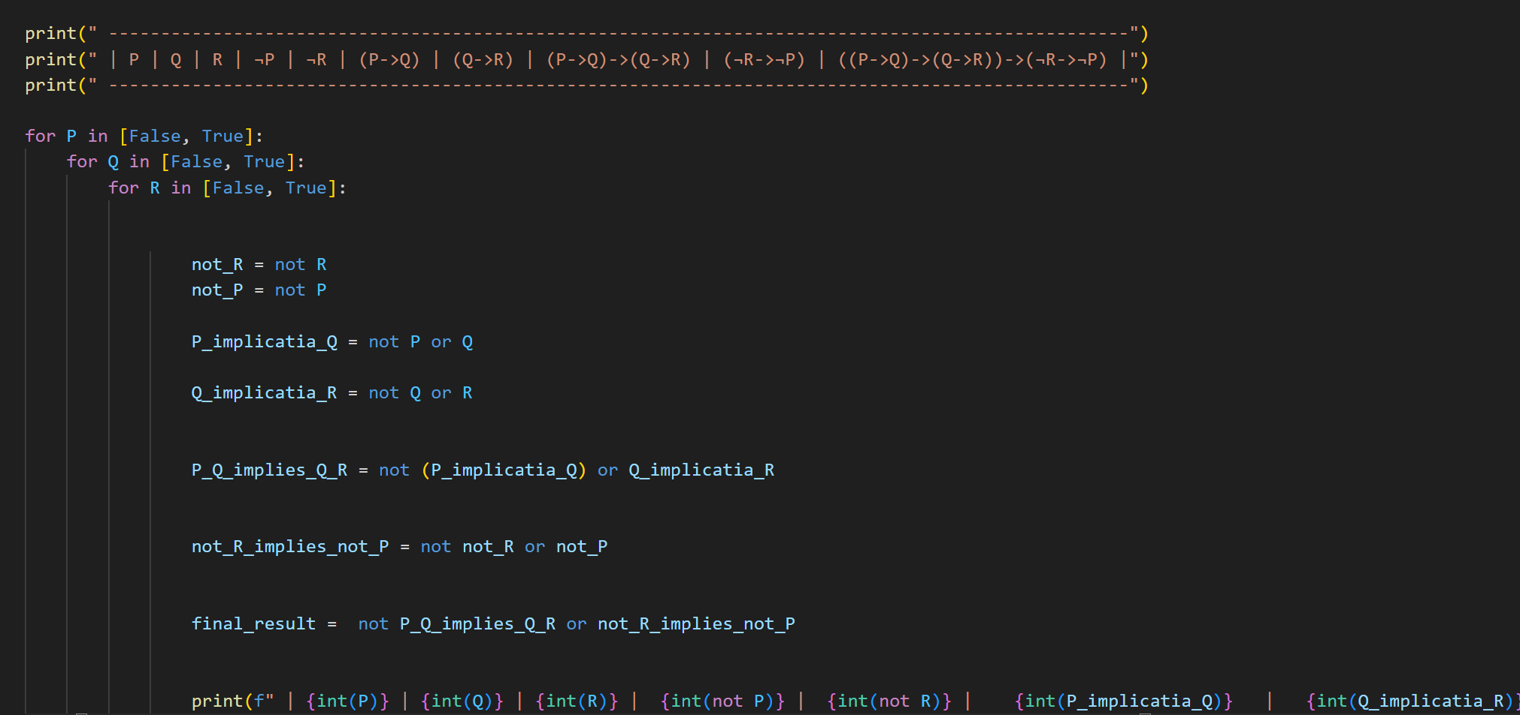
Используемые функции

print() – вывод на экран;
def– создание функции;
for – цикл.

Вариант 1

P_implicatia_Q = Q if P else True:
она ложна только в случае, если P истинно, а Q ложно. В остальных случаях она истинна.
код определяет P_implicatia_Q как значение Q, если P истинно, и True, если P ложно.

Q_implicatia_R = R if Q else True:
Аналогичная логика применяется для импликации Q->R. Определяется Q_implicatia_R как значение R, если Q истинно, и True, если Q ложно.

result_1 = Q_implicatia_R if P_implicatia_Q else True:

оценивает result_1 следующим образом:
Если P_implicatia_Q истинно, то result_1 равен значению Q_implicatia_R.
Если P_implicatia_Q ложно, то result_1 равен True.

Это создаёт импликацию (P->Q) -> (Q->R), где, если P_implicatia_Q (или P->Q) истинно, результат равен Q_implicatia_R (или Q->R).

result_2 = not P if not R else True:

Если R ложно, то result_2 равен отрицанию P. Иначе, result_2 равен True.
это создаёт импликацию ¬R -> ¬P.

result_3 = result_2 if result_1 else True:

код определяет result_3:
Если result_1 истинно, то result_3 равен result_2.
Если result_1 ложно, то result_3 равен True.

Вариант 2.

Результат выполнения программы:

